Poptávám dodání (výrobu) a montáž vnitřních dveří do rodinného domu. Část dveří bude s obložkovou zárubní, část bude osazena ve standardních kovových zárubních viz následující tabulka.
Výška stavebního otvoru pro obložkové zárubně je 205 cm.
 | dveře | tloušťka stěny [cm] | Prosklení | poznámka
1 | cca 80 P | 27,5 | ANO | atypický rozměr podle otvoru
2 | 80 L | 27,8 | ANO
3 | 70 P | 13 | NE
4 | 70 L | 13 | NE
5 | 70 P | 13 | NE
6 | 70 P | 28 | ANO
7 | cca 70 L | 28 | ANO | atypický rozměr podle otvoru
8 | 70 L | 12,7 | ANO
9 | 80 L | kovová zárubeň | NE
10 | 70 P | kovová zárubeň | NE
11 | 80 P | kovová zárubeň | NE | z chodby do garáže
12 | 80 L | kovová zárubeň | NE

U atypických rozměrů se domluvíme, jakou maximální šířku dostaneme do daného místa i za cenu, že ta část obložkových zárubní, která z vnějšku rámuje otvor dveří, bude v některé části zúžena či s vyříznutím.
Místo stavby a termín dodání
Místo: Praha –Kbely
Termín: Nejlépe do konce srpna tohoto roku.
Kontaktní údaje
Martin Kusý
Tel: 721 371 208
e-mail: kusy.martin@seznam.cz

Vzhled dveří a materiál
Prosklení je na výšku, blíže k zámku dveří.
Poměr skla a plné výplně je cca 1/3 sklo a 2/3 dřevěná výplň. Požadovaný vzhled dveří (kromě barvy) viz následující obrázky.
Dveře mohou být buď namořené a lakované, nebo opatřené lazurou.
Odstín bude světlý, upřesníme až při osobním jednání podle vašeho vzorníku.
Materiál - smrk nenapojovaný.
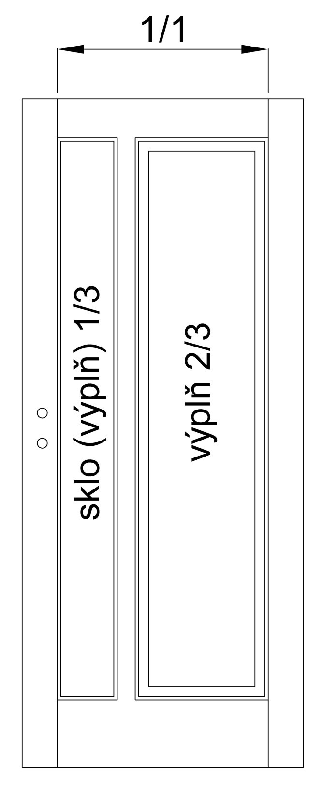 | 